Configurando o Projeto

Para criar um projeto do IDE:

1. Inicie o NetBeans IDE.
2. No IDE, escolha Arquivo > Novo Projeto, como mostrado na figura abaixo.

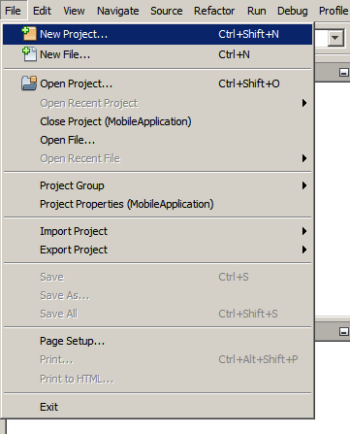

1. No assistente Novo Projeto, expanda a categoria Java e selecione Aplicação Java, como mostrado na figura abaixo. Em seguida, clique em Próximo.

[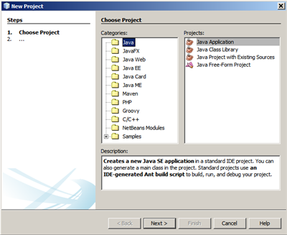](https://netbeans.org/images_www/articles/72/java/quickstart/proj-wizard.png)

1. Na página Nome e Localização do assistente, adote o procedimento a seguir (como mostrado na figura abaixo):
   * no campo Nome do Projeto, digite HelloWorldApp.
   * Deixe desmarcada a caixa de seleção Utilizar Pasta Dedicada para Armazenar Bibliotecas.
   * No campo Criar Classe Principal, digite helloworldapp.HelloWorldApp.

[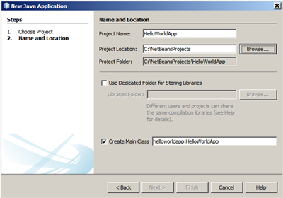](https://netbeans.org/images_www/articles/72/java/quickstart/proj-wizard2.png)

1. Clique em Finalizar.

O projeto é criado e aberto no IDE. Agora você deve ver os seguintes componentes:

* A janela Projetos, que contém uma view em árvore dos componentes do projeto, incluindo arquivos de código-fonte, bibliotecas de que seu código depende, e assim por diante.
* A janela Editor de Código-fonte com um arquivo chamado HelloWorldApp é aberta.
* A janela Navegador, que você pode utilizar para navegar rapidamente entre elementos dentro da classe selecionada.

[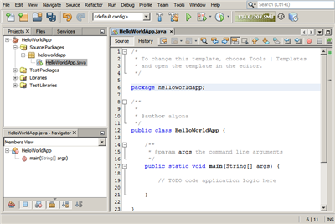](https://netbeans.org/images_www/articles/72/java/quickstart/proj-opened.png)

Adicionando Código ao Arquivo de Origem Gerado

Como a caixa de seleção Criar Classe Principal foi marcada no assistente de Novo Projeto, o IDE criou uma classe principal de esqueleto. Você pode adicionar a mensagem "Hello World!" ao código de esqueleto substituindo a linha:

// TODO code application logic here

pela linha:

System.out.println("Hello World!");

Salve a alteração escolhendo Arquivo > Salvar.

O arquivo deve ter uma aparência semelhante à seguinte amostra de código.

/*

* To change this template, choose Tools | Templates

* and open the template in the editor.

*/

package helloworldapp;

/**

*

* @author <your name>

*/

public class HelloWorldApp {

/**

* @param args the command line arguments

*/

public static void main(String[] args) {

System.out.println("Hello World!");

}

}

Compilando e Executando o Programa

Devido à funcionalidade Compilar ao Salvar do IDE, não é necessário compilar manualmente o projeto para que seja executado no IDE. Quando um arquivo de código-fonte Java é salvo, ele é compilado automaticamente pelo IDE.

A funcionalidade Compilar ao Salvar pode ser desativado na janela Propriedades do Projeto. Clique com o botão direito do mouse no projeto e selecione Propriedades. Na janela Propriedades, escolha a guia Compilação. A caixa de seleção Compilar ao Salvar está na parte superior. Observe que, na janela Propriedades do Projeto, é possível configurar várias definições para o projeto: bibliotecas do projeto, encapsulamento, construção, execução, etc.

**Para executar o programa:**

* Escolha Executar > Executar Projeto.

A figura abaixo mostra o que você deve ver agora.

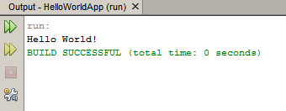

Parabéns! Seu programa funciona!

Se houver erros de compilação, eles são marcados com glifos vermelhos nas margens esquerda e direita do Editor de Código-fonte. Os glifos da margem esquerda indicam os erros das linhas correspondentes. Os glifos da margem direita mostram todas as áreas do arquivo que apresentam erros, incluindo os erros das linhas que não estão visíveis. É possível passar o mouse sobre a marca do erro para ver a descrição deste erro. É possível clicar em um glifo da margem direita para ir para a linha que apresenta o erro.

Construindo e Implantando a Aplicação

Depois de escrever e executar o teste da aplicação, você pode utilizar o comando Limpar e Construir para construir a aplicação para implantação. Quando o comando Limpar e Construir é utilizado, o IDE executa um script de construção que realiza as seguintes tarefas:

* Deleta os arquivos compilados anteriormente e outras saídas de construção.
* Recompila a aplicação e constrói um arquivo JAR que contém arquivos compilados.

**Para construir sua aplicação:**

* Escolha Executar > Limpar e Construir Projeto.

É possível exibir as saídas de construção abrindo a janela Arquivos e expandindo o nó HelloWorldApp. O arquivo bytecode compilado HelloWorldApp.class está no subnó build/classes/helloworldapp. O arquivo JAR implantável que contém o HelloWorldApp.class está no nó dist.

